Pozvánka na 1. kolo MOL CUPU

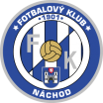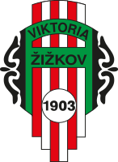

V 1. kole MOL CUPU přivítá FK Náchod účastníka Fortuna Národní ligy Viktorii Žižkov. Utkání se bude hrát ve středu 7.8.2019 od 17,30 na stadionu v Bělovsi.

Přijďte se podívat na zajímavé utkání, které se dlouho v Náchodě nehrálo, případně tuto informaci předejte dalším fotbalovým fandům.

